# 畏光

## 1.目录

## 2. 游戏概览 (Game Overview/High Concept)

### * 一句话概念 (High Concept/Elevator Pitch):

《畏光》是一款以光影交互为核心、结合平台跳跃与轻解谜的冒险游戏。太阳熄灭后的末世，人类退化成畏光的盲人，玩家作为古老"试炼系统"的AI，需引导一代代勇者参加创世之试炼，直至有人闯到终点，再辟天地，成为新生的烈阳。

### * 核心吸引力/独特卖点 (Unique Selling Points, USP):

1. 创新光影机制：光既是解谜工具又是环境威胁，切合故事主题

2. 多方案解谜系统：每个谜题提供多种通关方案，鼓励创意解法，尽可能回应玩家的想象力

3. 机制结合叙事：比如复活机制用如下方案来表述：前一位勇者以永久死亡为代价留下经验帮助后一位勇者的再次来到该关卡。并且在关卡通关后以报幕的形式呈现阵亡的数量乃至借助AI生成的姓名，能够深化玩家与人物的情感连接。

4. 幽默彩蛋：关卡中埋藏趣味有梗的对话或其他能使玩家在游玩中会心一笑的彩蛋，提供轻松调剂

## 3. 核心理念与主题 (Core Vision & Theme)

* 创作灵感来源 (Inspiration): 是什么启发了这个游戏？

*灵感来源于现实中的畏光症，他们那些一定很向往哪怕只是晒个太阳。如果这群人组成了一个世界，想必这个世界对于光的渴望一定会导向一个十分浪漫的故事吧。

核心主题

勇气赞歌：在永恒的黑暗中追寻希望的史诗旅程

核心体验目标 (Player Experience Goal): 玩家在玩完游戏后，我们期望他们最核心的感受或收获是什么？带给玩家什么感受？

*首当其冲的是贯彻故事始终的那种“世界暗淡无光，而我将再造这世间的光与火”的热血。其次还有玩家克服一个个关卡获得的成就感，在关卡游玩过程看到一些有趣的对话或其他事情而收获的轻松愉悦，面对解谜发挥自身想象力通关关卡，然后惊呼这样竟然可以，达到一种与设计师共鸣，有一种游戏回应了玩家的想象力的感受。

## 5. 故事与角色 (Story & Characters) - （仅概述，剧本需另写）

太阳熄灭的末世：世界陷入永恒黑暗

• 人类退化：为节能失去视觉，肉体畏惧光芒灼烫

• 希望尚存：太阳火种隐藏于世，等待重燃

* 故事梗概 (Logline/Summary): 简要介绍故事背景和主要冲突。

这是一群盲人的世界，太阳早已熄灭，世间暗淡无光，人们只得在这世界苟活。为了减少能量消耗，视觉逐渐消弭，肉体也逐渐惧怕光芒的灼烫。人们畏光，却又渴望着那璀璨的烈阳，渴望着那万物竞发的生机，渴望着那色彩斑斓的世界。但希望尚存，太阳火种尚存于世，只要通过试炼，便可掌控光芒，再创这世间的光与火，成为那新生的烈阳。尽管人人畏光，但这末世，勇气的赞歌在人类落幕前永远嘹亮。而你，是这试炼的系统/看守/器灵？？？？，指引他们吧，指引那一个个畏光却在为追光而万死不辞的盲人勇士向前迈步，直至他们化为新生的烈阳。

有个想法是可以给那些勇者们起名或者说随机生成名字，名字不重复，死一个或者一些之后玩家可能会注意到对话里的名字已经变了。这时候就开始有趣了，细想就会知道他们死后不会复生，只会有下一位勇者继续闯到此地，在前辈的基础上继续开拓。然后并且想到每一位勇者都是盲人他们看不见的，都只能是听从自己的指引行动，比如玩家一个不小心让他们碰到了火然后噶了，然后联系到刚才，所以说。。。也是有点刀吧。。。

## 4. 游戏性 (Gameplay)

### * 核心玩法机制 (Core Mechanics):

* 描述玩家能做什么？主要互动方式。

* 奔跑、跳跃（常规跳、蓄力大跳）、空中移动、收集光点、利用前述移动方式与机关交互完成解谜、以及靠近解谜关键物体触发对话获得提示，卡关时重开关卡重置所有机关道具。

* 关键点：障碍、机关、谜题均与光这个主题密切相关，角色躲避光的同时利用光对环境的影响解决谜题。

### 玩家的主要游玩过程

在主界面进入关卡后，玩家操纵的角色来到关卡的出生点（存档点/复活点），然后屏幕上可以看到该关卡所设置的机关道具陷阱，以及前往下一个关卡的大门（玩家需要到达的位置）等。玩家需要找到一条可以安全通向大门的路径。而这条路径上，一方面会有一些障碍和陷阱需要玩家规划行动序列、把控移动跳跃的时机才能通过，另一方面需要玩家利用前述移动方式与机关交互，利用光完成解谜。当然，关卡内会散落一些有关解谜的提示。这些提示会以主角它自身的思考文字泡等形式在玩家探索关卡寻找通路的时候出现。（比如，当玩家站到一个按钮上但按钮没有反应时，角色身边冒出一个文字泡“看来我不够重，压不下去这个开关呀”，从而提示玩家需要从高处的平台跳下砸中开关）

### * 关卡设计理念 (Level Design Philosophy):

* 关卡如何构建？目标是什么？

* 关卡设计注重平台跳跃的时机把握、动作组合与趣味低门槛的谜题相结合。先设计出一个与光有关的精巧谜题想法，确保其符合逻辑并且具有足够的趣味性。然后将这个想法落实为具体的机制，思考如何在游戏里体现，拆分出玩家需要做的几个步骤。接下来就是细化这个步骤，同时将平台跳跃的操作融进这个部分里。在这个主要通关方法设计好后，就要添加一些暗示给到玩家，形成关卡的引导。最后就是代入玩家的视角，想象其会有什么样的奇思妙想，再把这些想法落实成同样可通关的方法或者一些成就以回应玩家的想象。

比如先有了一个想法：利用红光将锁住的大门映成红色，然后牛牛见到红色发怒接着把门撞开。接下来想到如何获得红光，如何将光照到大门等等。然后选取几个可行的融入平台跳跃并进行详细设计。就有了如下的通关流程设计：

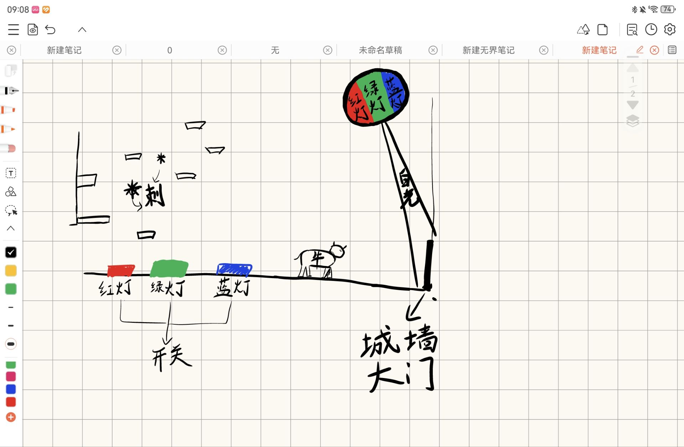

玩家需要跳到高处，利用重力高速砸到绿灯和蓝灯开关上，从而原本的红+绿+蓝=白光就只剩了红光，进而激怒牛，牛撞门，门打开。接着安排线索与提示，这些提示就诸如先前提到的，即当玩家站到一个按钮上但按钮没有反应时，角色身边冒出一个文字泡“看来我不够重，压不下去这个开关呀”，从而提示玩家需要从高处的平台跳下砸中开关。从而这整个主要的通关流程就设计好了。

然后，也是我认为比较重要的部分，想法设法的回应玩家可能的想象力。代入玩家的视角再来思考，我会想到既然是激怒牛，那我在牛身上蹦蹦跳跳是不是同样可以激怒它，进而设计出一个新的通关思路，多次推踩挤激怒牛牛然后勾引牛牛冲撞，适当时机闪开使其撞到门上。还有，既然是城墙的大门，是不是可以翻过去。所以也就可以设计一条隐秘的通向高处的道路，这条路设计一系列谜题式的障碍需要精准的平台跳跃操作通过等等等等。这样就设计出了一整个关卡。